Zaświadczenie potwierdzające wzięcie udziału w głosowaniu

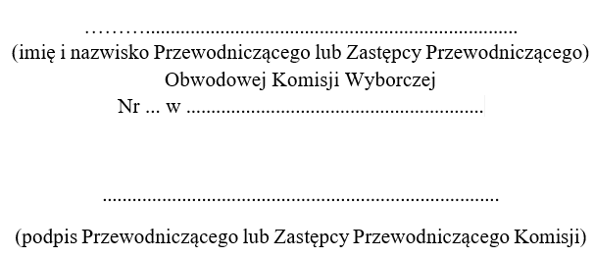
Obwodowa Komisja Wyborcza Nr ……… w Rzeszowie zaświadcza,
że Pan/Pani*.…………………………………… wziął/wzięła* udział w ponownym głosowaniu w dniu 1 czerwca 2025 r. w wyborach Prezydenta Rzeczypospolitej Polskiej.

Rzeszów, dnia 1 czerwca 2025 r.
(miejscowość, data)

(pieczęć komisji)

*Niepotrzebne skreślić lub pominąć.

------------------------------------------------------------------------------------------------------------

Zaświadczenie potwierdzające wzięcie udziału w głosowaniu

Obwodowa Komisja Wyborcza Nr ………….. w Rzeszowie zaświadcza,
że Pan/Pani*.…………………………………… wziął/wzięła* udział w ponownym głosowaniu w dniu 1 czerwca 2025 r. w wyborach Prezydenta Rzeczypospolitej Polskiej.

Rzeszów, dnia 1 czerwca 2025 r.
(miejscowość, data)

(pieczęć komisji)

